Научите ребенка быть осторожным!

Как не допустить в период летних каникул роста количества происшествий и пожаров, связанных с детской шалостью?
Уважаемые взрослые! Родители, бабушки, дедушки, напомните вашему ребенку основные правила безопасного поведения и действий в экстремальной ситуации.
Ребенок младшего школьного возраста должен знать домашний адрес и номер телефона.
В ваше отсутствие ребенок должен быть занят полезным и интересным делом.
Не оставляйте без присмотра малолетних детей.
Спички и зажигалки храните в недоступных для детей местах.
Объясните, как опасно играть со спичками и зажигалками, почему нельзя поджигать траву и тополиный пух, разводить костер в лесу.
Объясните ребенку, что если дома случился пожар, первое, что нужно сделать – сразу же вызвать пожарных по телефону 101 или 112!
Не разрешайте своему ребенку самостоятельно пользоваться газовыми и электрическими приборами.
На даче оградите опасные участки. Инструменты и материалы уберите в недоступные для детей места.
Не отпускайте ребенка купаться одного, не позволяйте нырять в незнакомых местах, плавать при больших волнах, подплывать близко к лодкам, парусам, кораблям.
Если недалеко находится лес, покажите и расскажите ребенку какие растения и ягоды нельзя трогать и тем более кушать.

Предусмотреть все ситуации невозможно, но научить ребенка быть осторожным можно и нужно!

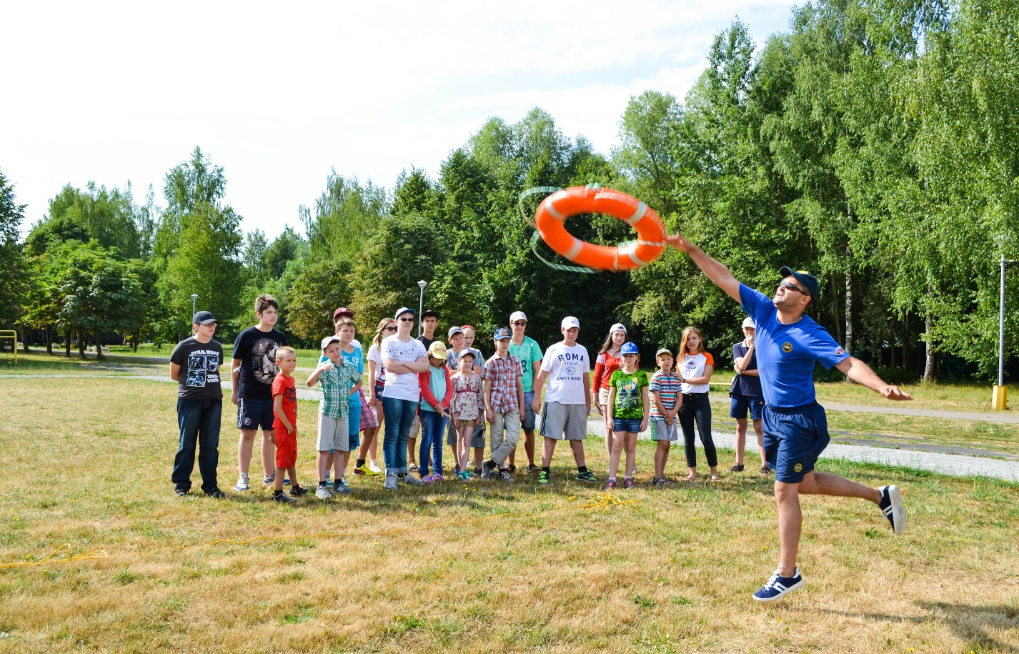

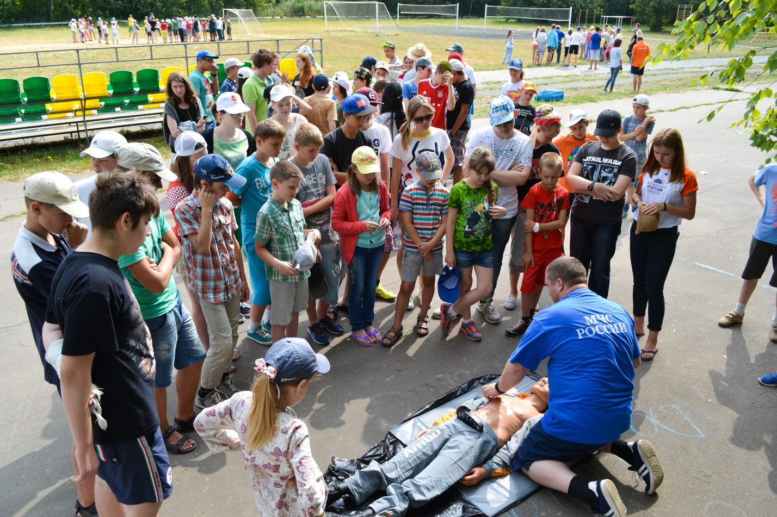
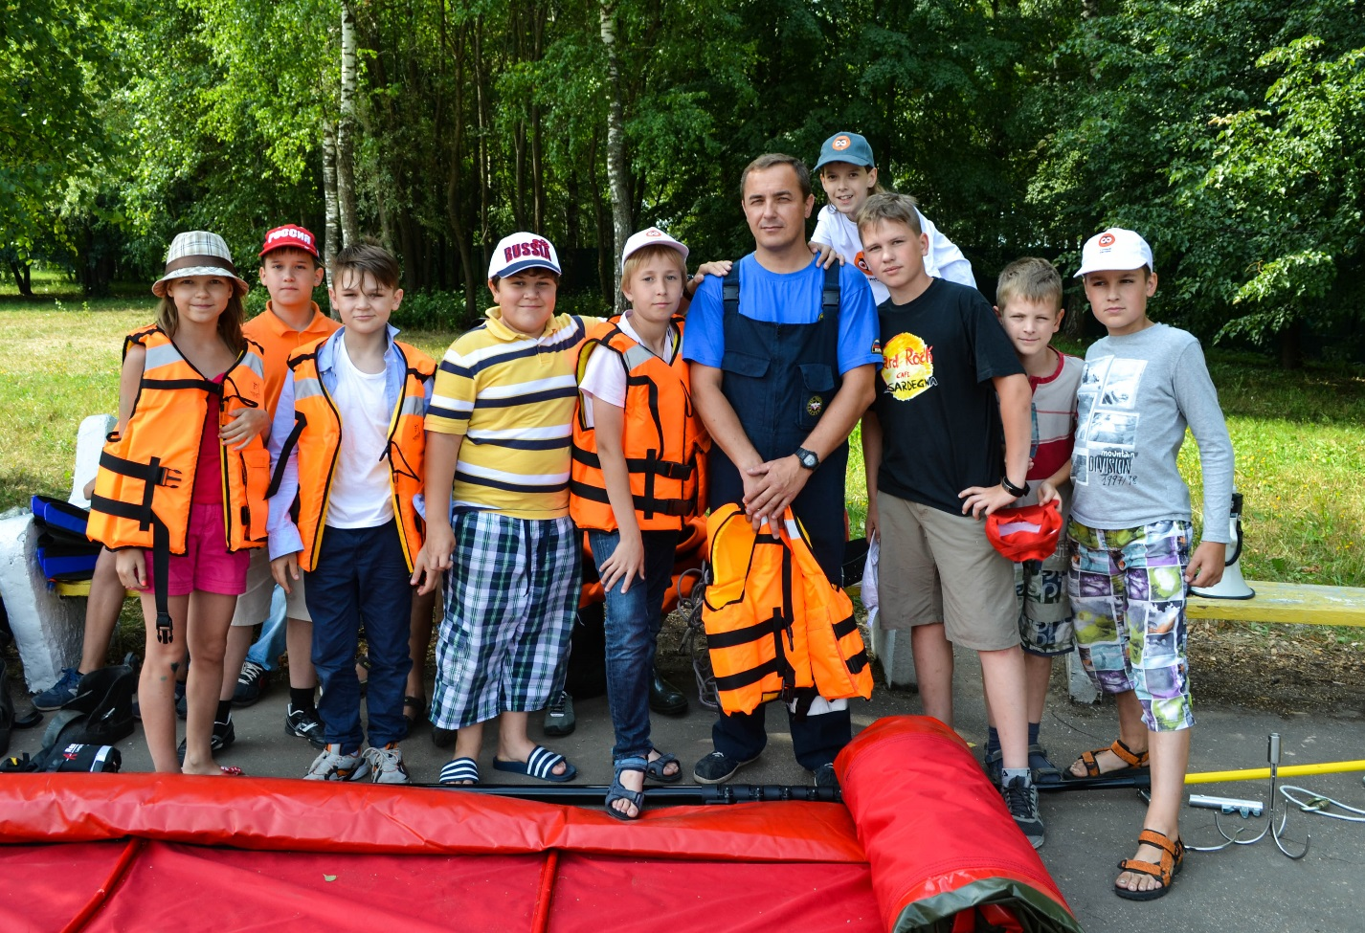

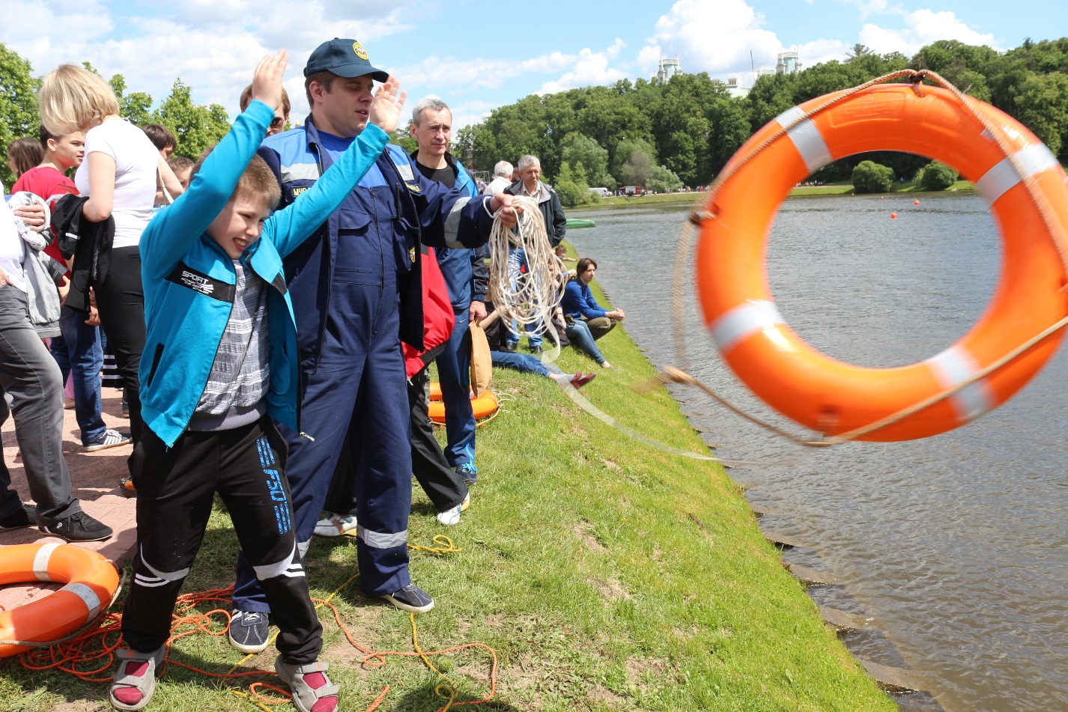
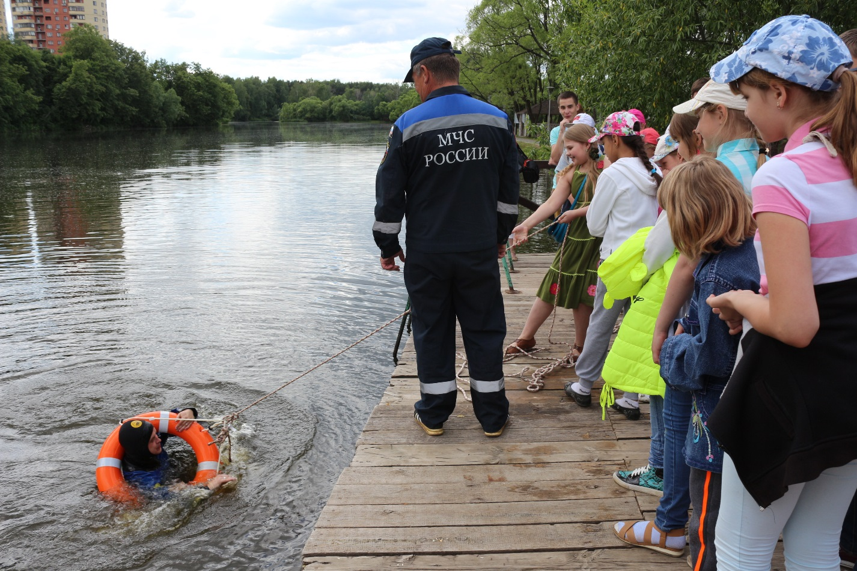
Ирина Ким
Пресс-служба Управления по ТиНАО

